Выявленный брошенный автотранспорт
24.02.2022

МКАД 19-й км, вл. 20, стр. 1, ИЖ-27175, цвет: красный, гос.номер: Е 338 КВ 71, владелец не выявлен
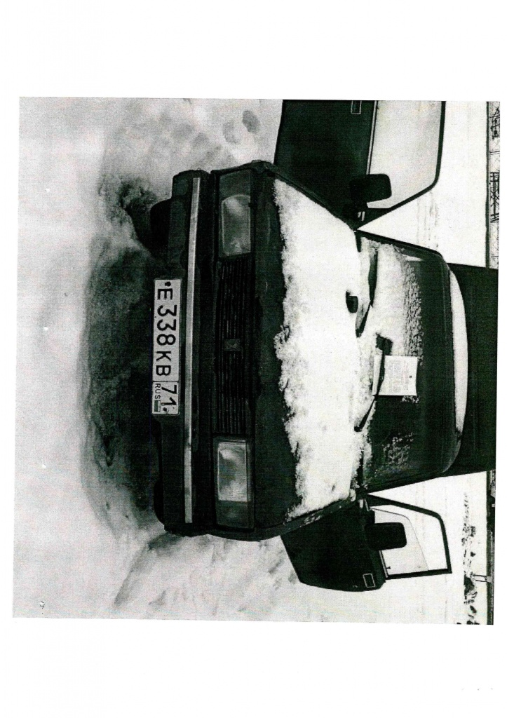
ул. Ключевая, д. 24, корп. 2, Мерседес, цвет: серебристый, гос.номер: отсутствует, владелец не выявлен
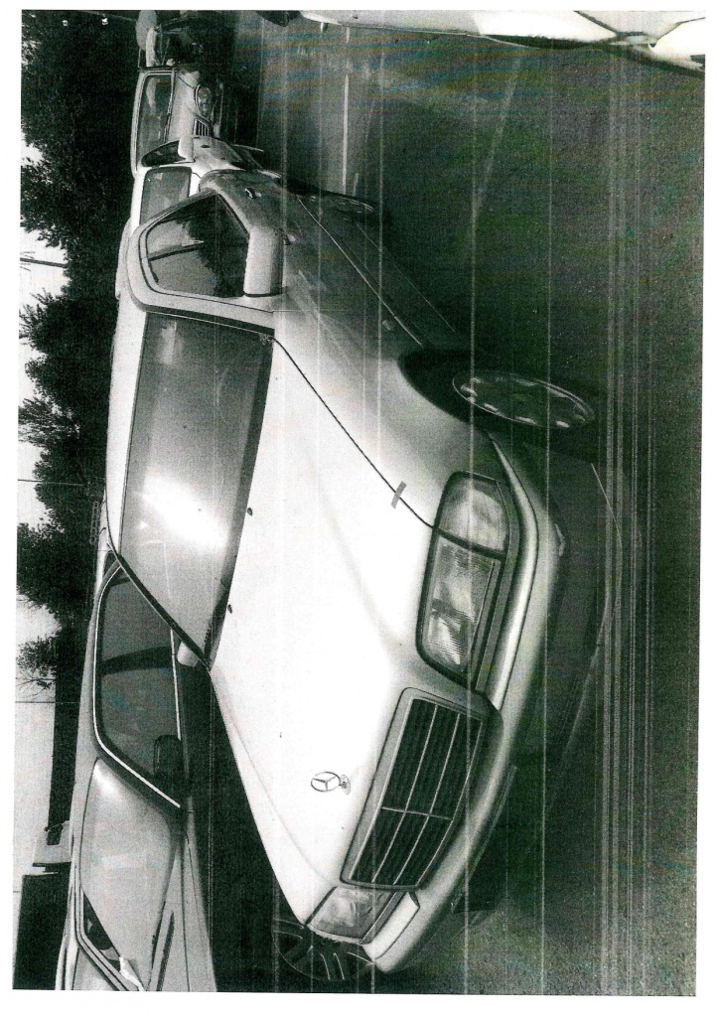
ул. Ключевая, д. 12, БМВ, цвет: серый, гос.номер: Х107УС197, владелец не выявлен
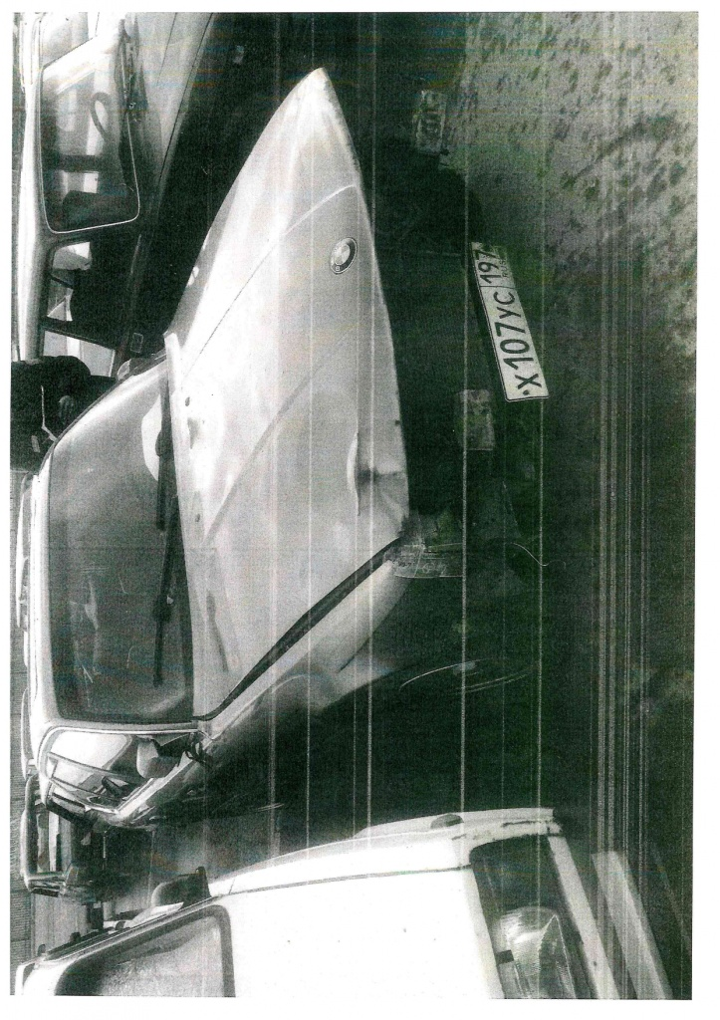

МКАД 19-й км, вл. 20, стр. 1, ВАЗ 2104, цвет: синий, гос.номер: В 344 РА 750, владелец не выявлен
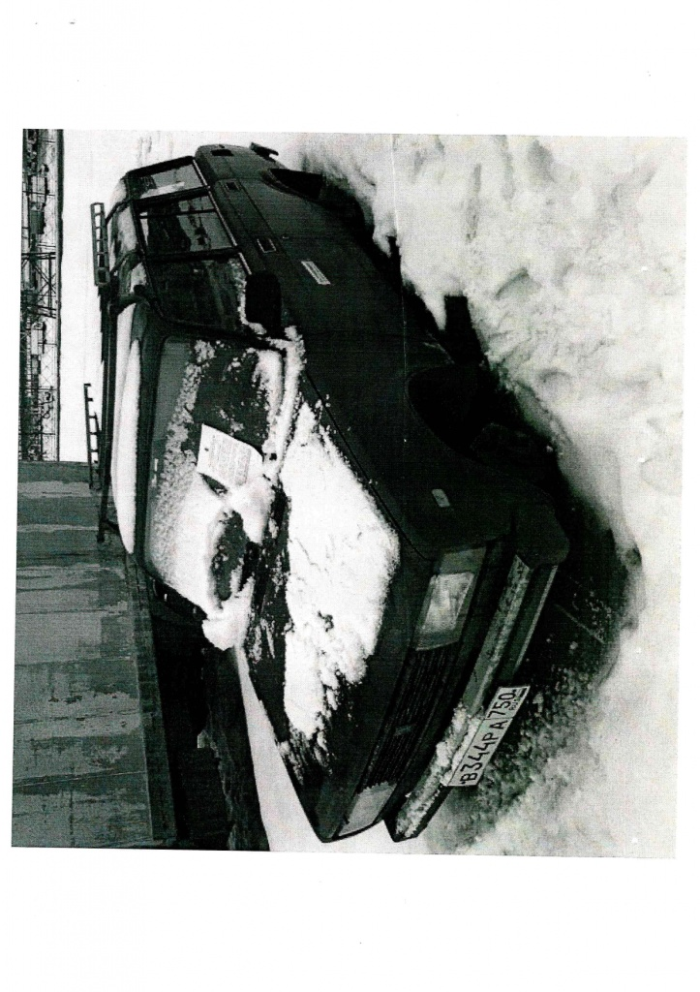
МКАД 19-й км, вл. 20, стр. 1, Газель, цвет: белый, гос.номер: А317КА197, владелец не выявлен
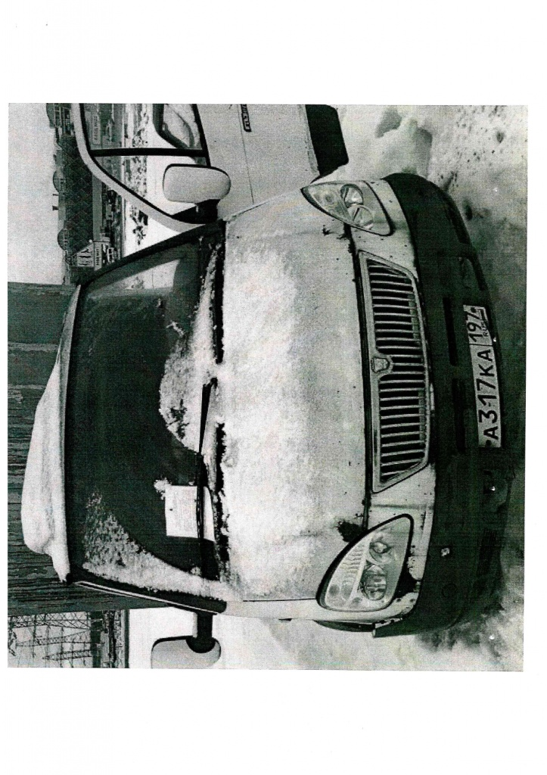
ул. Алма-Атинская, д. 2, ВАЗ 2107, цвет: темно-зеленый, гос.номер: Н759ТМ150, владелец не выявлен
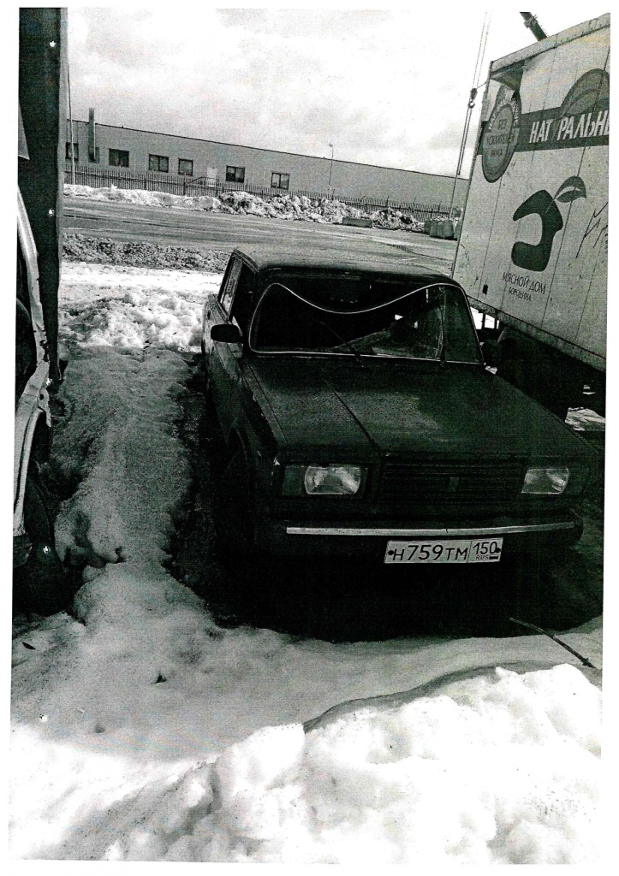

ул. Братеевская, д. 27, корп. 2, кузов, гос.номер: отсутствует, владелец не выявлен
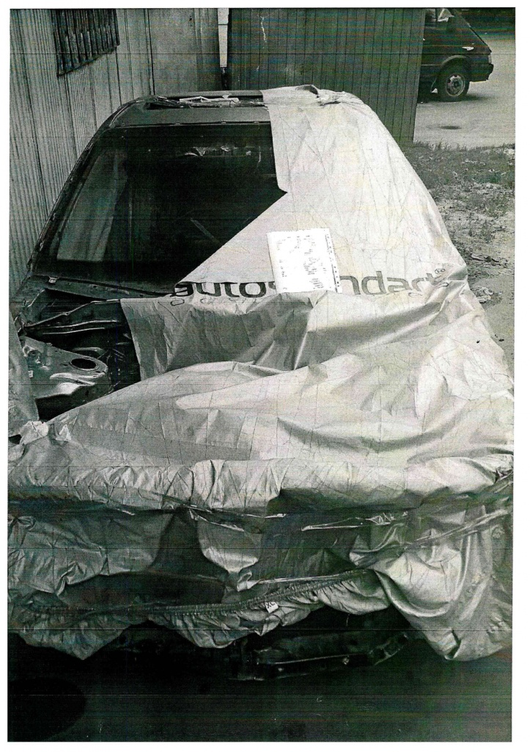

ул. Борисовские пруды, ВАЗ 2107, цвет: синий, гос.номер: М200ЕТ777, владелец не выявлен
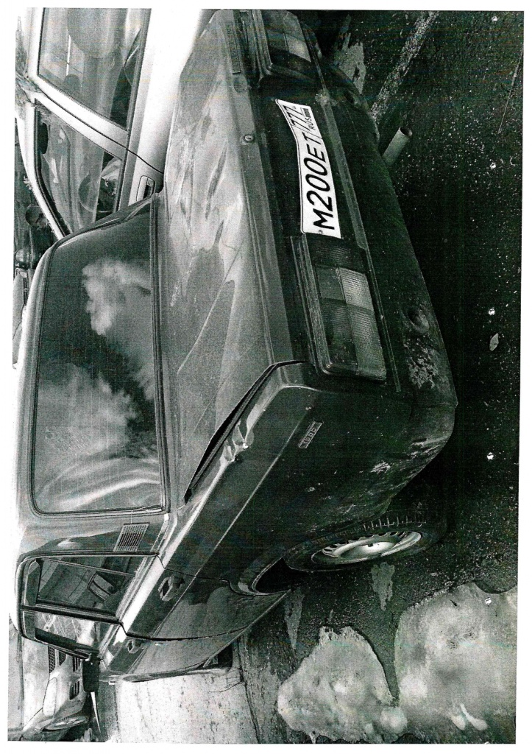

ул. Борисовские пруды, д. 34, корп. 2, ВАЗ 2105, гос.номер: отсутствует, владелец не выявлен
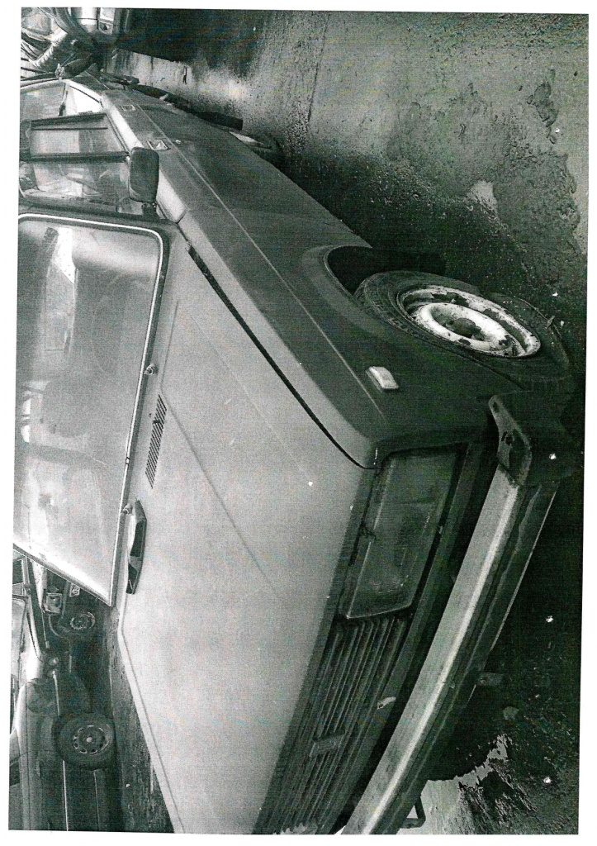

ул. Ключевая, д. 5,Фольсваген Гольф, цвет: синий, гос.номер У797НС99, владелец не выявлен
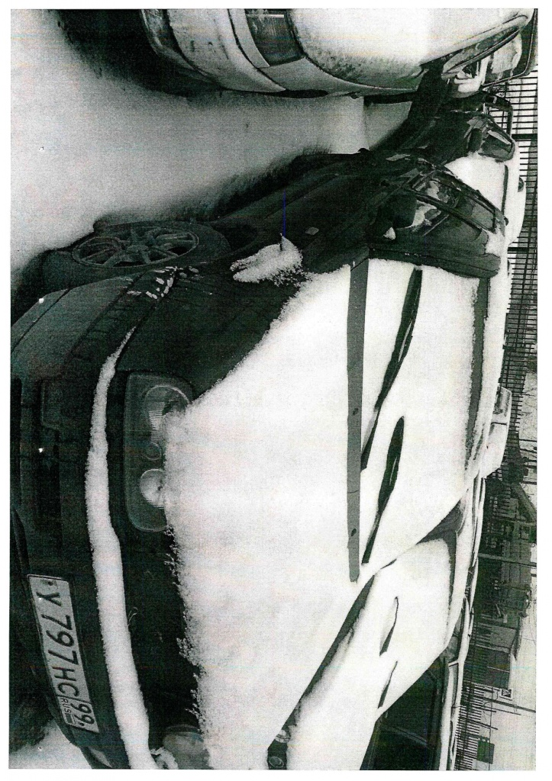

МКАД 19-й км, вл. 20, стр. 1, ВАЗ 21099, гос.номер: В677АВ190, владелец не выявлен
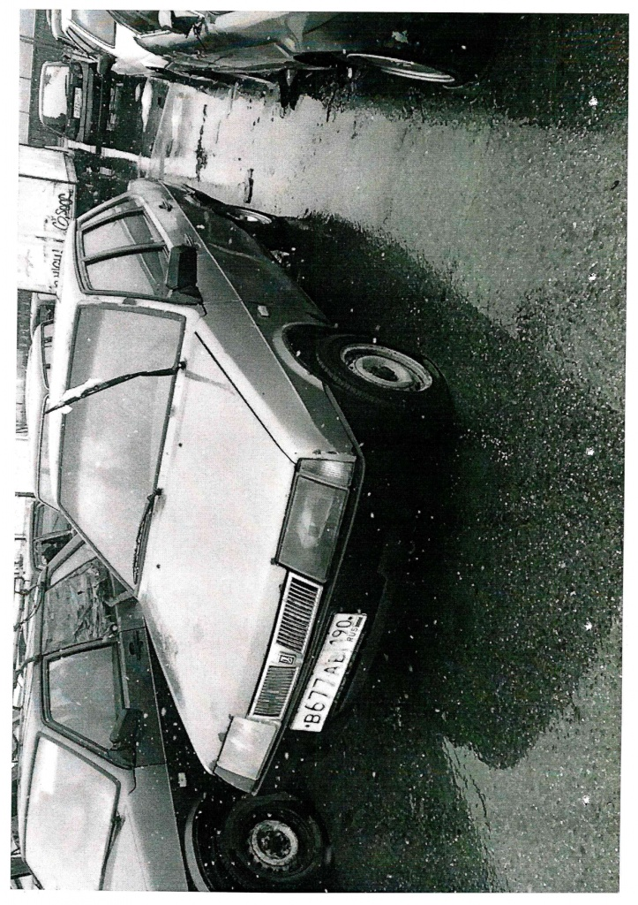

ул. Ключевая, д. 22, корп. 1, ВАЗ 2114, цвет: синий, гос.номер: У484НК62, владелец не выявлен
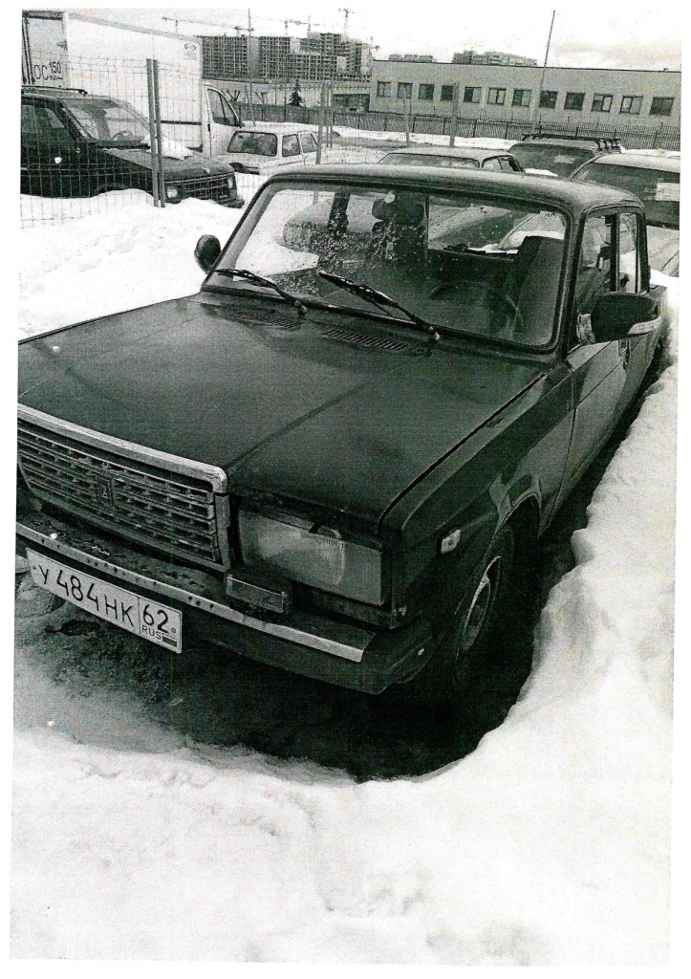

ул. Борисовские пруды, д. 6, корп. 1, ИЖ, гос.номер: не установлен, владелец не выявлен
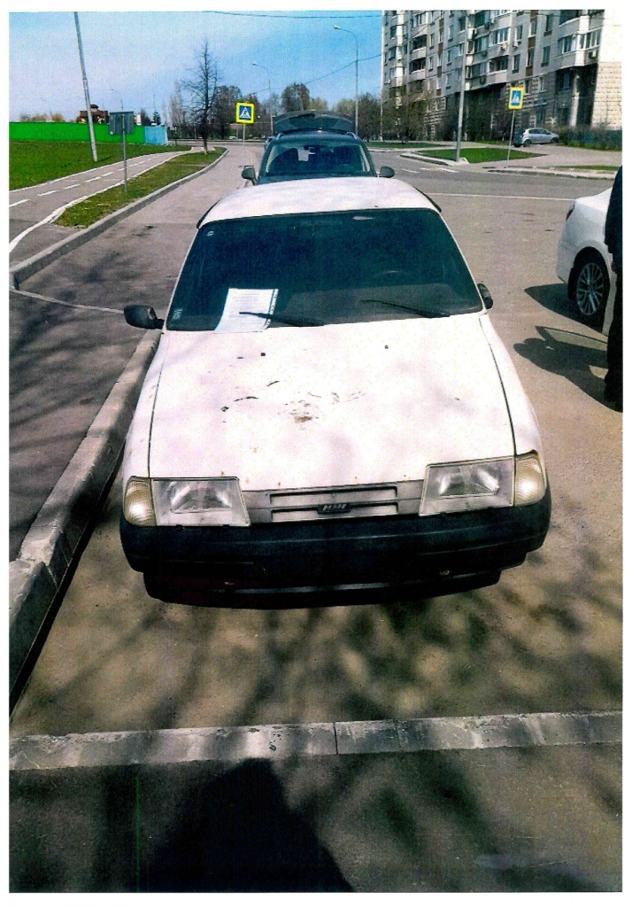

ул. 19 км МКАД, вл. 20, ВАЗ 2112, цвет: черный, гос.номер: отсутствует, владелец не выявлен.

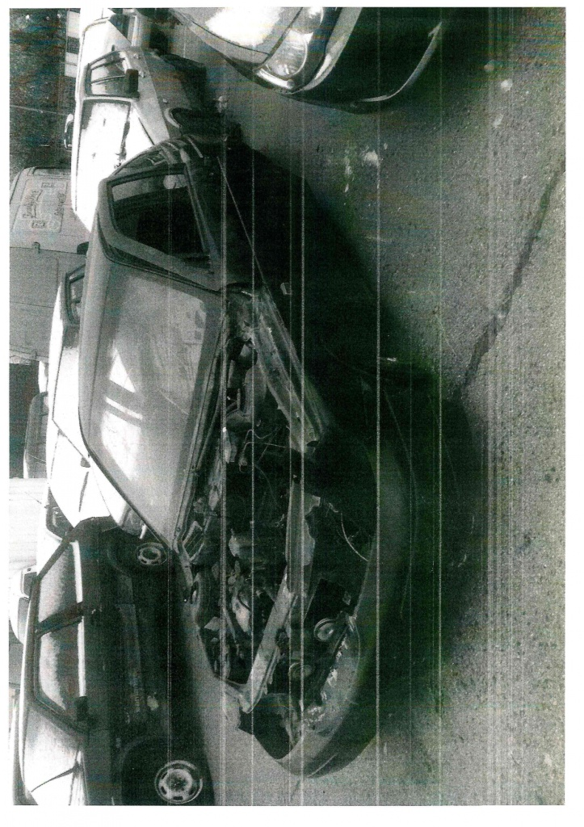

Адрес страницы: http://brateevo.mos.ru/housing-and-communal-services/detail/10643804.html
Управа района Братеево города Москвы

